



****Progetto****

****Interazione Uomo Macchina****

* ****Russo Gennaro****
* **Urlo Mario Pio**
* **Taglianetti Mattia**
* **Turi Pasquale**

****ASSIGNMENT 1****

# ****Struttura di gestione del gruppo di progetto****

* **Manager Progetto**: Gennaro Russo
* **Manager Valutazione**: Mattia Taglianetti
* **Manager Documentazione**: Mario Pio Urlo
* **Manager Gruppo**: Pasquale Turi

# Descrizione del problema

Tramite l’ ISTAT in Italia abbiamo visualizzato che una grande parte delle aziende italiane fallisce tramite l’errore di gestione delle proprie aziende si e notato che la maggio parte non riesce a tenere e a mantenere un buon riferimento fra il flusso economico e le giacenze aventi in magazzino. Questo problema nasce dal fatto che la maggior parte delle aziende italiane sono aziende nate in un’ era non tecnologiche ed essendo un paese tradizionalista molte persone sono rimaste alla vecchia idea di azienda ossia gestire l’azienda con ancora “carta e penna”, perdendo così di vista gli obiettivi di crescita tecnologica e di automazione del lavoro.

La gestione è la conduzione economica e amministrativa di un'impresa o di un'attività commerciale. Il problema che si vuole affrontare e proprio la gestione di qualsiasi attività (come esempio principale ci troviamo ad affrontare un problema riguardando siti e-commerce ossia siti che propongono vendita di elementi online ma che non hanno un gestionale alle spalle che riesca a migliorare la loro condizione di vendita e che gli dia una visione fissa del flusso economico. Tale ciò si vuole realizzare un sistema software che sia in grado di gestire il magazzino e la contabilità di un sito di e-commerce. Esso deve consentire la gestione della contabilità relativa agli ordini effettuati dai clienti sul sito e della gestione degli stessi. Deve essere inoltre possibile gestire i prodotti presenti in magazzino, offrendo la possibilità di mantenere in memoria le informazioni relative a ciascun prodotto, ordine, pagamento e spesa. Il sistema deve consentire l’inserimento, la visualizzazione, la modifica e la ricerca dei prodotti; la visualizzazione degli ordini effettuati dal sito e la possibilità di contrassegnarli come evasi. Il sistema, inoltre, deve essere in grado di calcolare e detrarre le spese.

**Analisi del contesto - Processo di sviluppo dei personaggi e dei loro obiettivi**

In base a varie relazioni e ricerche nel contesto siamo riusciuti ad identificare alcuni casi in cui il nostro software può andare a migliorare la situazione gestionale dell’azienda al fine di apportare miglioramenti . Il software dovrà essere utilizzato, rispettivamente, dai dipendenti responsabili della contabilità e dai dipendenti del magazzino. Al fine di individuare informazioni utili a delineare i profili utenti abbiamo deciso di intervistare vari soggetti per capire ciò che i potenziali utenti vorrebbero vedere in un design, individuandone esigenze e task

* + cosa i potenziali utenti vorrebbero vedere in un design, individuandone esigenze e task
  + facendo attenzione ad individuare anche quelli meno frequenti.

# Descrizione dei personaggi e dei goal

**Sorgenti per Raccolta Dati**

* Il metodo utilizzato per trovare le personas è basato su indagini a livello nazionale delle aziende e dei macro-settori di utilizzo del software .
* Il metodo utilizzato per la raccolta dei dati e l'individuazione delle personas è il metodo dell'intervista.
* Attraverso le interviste effettuate ai singoli utenti, in un ambiente dove si trovavano a loro agio, abbiamo potuto ottenere risposte più dettagliate sulle loro esigenze, inoltre, le differenze tra gli utenti di una stessa categoria, aiutano a capire quali sono i reali bisogni e i reali obbiettivi.
* Abbiamo, quindi, potuto individuare 3 personas:

**Personas:**

* **Andrea**
  + Seller e-commerce di T-shirt online.
* **Francesco Miranda**
  + Commerciante di abbigliamento da bambino, futuro investimento sito e-commerce.
* **Vincenzo**
  + Magazziniere e gestore ordini.

**Personas 1:**

Andrea Caporizzuto,

* Venditore e-commerce di T-shirt Online;
* Andrea ha 36 anni e vive a Napoli. Ha un negozio online di t-shirt;

Andrea e già in possesso di un sito di vendita online ma non riesce a gestire in modo consono l’aggiornamento di abbigliamenti disponibili.

**Personas 2:**

Francesco Miranda,

* Venditore abbigliamento per bambini;
* Francesco ha 25 anni e vive a San Giuseppe Vesuviano (NA). Ha un negozio di abbigliamento per bambini di età compresa fra 0 e 16 anni;

 Francesco è intenzionato ad acquistare un sistema di vendite on-line e di gestione.

**Personas 3:**

Vincenzo Auriemma,

* Magazziniere
* Vincenzo ha 32 anni e lavora come operaio nel interporto del CIS di Nola.
* Vincenzo ci spiega le sue idee su come ottimizzare il lavoro nel lato magazzino.

# Descrizione dei task

**Descrizione dei task – Andrea :**

|  |  |  |
| --- | --- | --- |
| Task | Frequenza | Importanza |
| Caricamento e rimozioni elementi | ***** | \*\*\*\*\***\*\*\*\*\*** |
| Modifica prezzi e numero elementi | **** | ***** |
| Informarsi sulle ultime attività | *** | ***** |
| Coinvolgere altri operatori per consigli | *** | ***** |

**Descrizione dei task – Francesco :**

|  |  |  |
| --- | --- | --- |
| Task | Frequenza | Importanza |
| Acquisto e ordine elementi terminati | ***** | ***** |
| Consultare registro mensile per inserire spese | *** | ***** |
| Informarsi entrate uscite giornaliere | *** | ***** |

**Descrizione dei task – Vincenzo :**

|  |  |  |
| --- | --- | --- |
| Task | Frequenza | Importanza |
| Organizzazione e ricapitalizzazione elementi disponibili | ***** | \*\*\*\*\***\*** |
| Catalogare gli articoli per (taglia –colore ) | *** | ***** |

**Descrizione della parte svolta da ciascun componente del progetto** Percentuale di apporto su ogni parte dell’assignment.

**Manager Progetto**: Gennaro Russo

Ha svolto ricerche sulle persone ed ha coordinato i task.

**Manager Valutazione**: Mattia Taglianetti

Ha effettuato un Controllo totale sulla documentazione.

**Manager Documentazione**: Mario Pio Urlo

Ha effettuato un controllo ortografico e ha redatto in modo corretto i documenti.

**Manager Gruppo**: Pasquale Turi

Ha trovato dati inerenti al venditore online.

**Assignment 2**

**I casi d’uso, con i personaggi cui si riferiscono**

**Acquisto di un prodotto**

**Gestore/Magazzino**

Ad ogni ordine effettuato, nel database viene aggiornata, automaticamente, la quantità dei prodotti in giacenza. Il dipendente responsabile del magazzino che utilizzerà il software dovrà autenticarsi per poter accedere alle funzionalità riguardanti la gestione degli ordini e del magazzino. Successivamente all’autenticazione, potrà visualizzare, inserire, modificare e/o cancellare le informazioni riguardanti i prodotti presenti nel magazzino, potrà inoltre, gestire gli ordini effettuati dal sito e contrassegnarli come “evasi”.

**Contabilità**

Ad ogni acquisto avvenuto correttamente , verrà aggiornata la situazione finanziaria dell’azienda riguardante il capitale sociale, che verrà in seguito aggiornato in base alle spese mensili e alle spese di rifornimento merci. Il dipendente responsabile di tale mansione dovrà avere la sua chiave di accesso che utilizzerà per accedere alle funzionalità relative alla contabilità.

**Rifornimento di prodotti**

**Magazzino**

Quando la quantità di uno o più prodotti presenti scende al di sotto di una determinata soglia, il dipendente responsabile della gestione del magazzino verrà avvisato dal software attraverso un alert che quel determinato articolo o articoli sono quasi terminati e che dovrà rifornirsi degli stessi, potendo effettuare un ordine per gli articoli di cui l’azienda necessita.

**Contabilità**

Le finanze dell’azienda verranno aggiornate automaticamente ogni qualvolta verranno effettuati degli ordini riguardanti il rifornimento di prodotti. Il dipendente responsabile di tale mansione potrà visualizzare tutte le informazioni riguardanti il denaro in uscita per queste operazioni e potrà scegliere di visualizzare le uscite avvenute nell’ultimo giorno, nell’ultima settimana, mese o anno.

**Gestione Finanziaria**

**Contabilità**

In seguito ad un acquisto da parte di un utente, verrà eseguita una gestione finanziaria interna che servirà per visualizzare il flusso economico. Il contabile (o colui che si occuperà del lato economico) potrà visionare e gestire le entrate e le uscite dell’azienda, che verranno suddivise in spese mensili, bimestrali e annuali. Nelle spese mensili troviamo quelle immobiliari, di logistica e di manutenzione interna, mentre per le spese bimestrali vengono intense quelle bancarie e telefoniche, infine, per il totale annuo vi sarà il riepilogo di tutto il flusso economico calcolato dalla differenza di tutte le entrate e uscite. Alla fine di ogni giorno sarà possibile visionare una cronologia di tutte le operazioni, mentre ogni mese verrà effettuato un riepilogo economico atto a visualizzare il netto e il lordo aziendale, esponendo in questo modo la situazione economica. Al termine dell’anno fiscale verrà effettuato il calcolo dello stato patrimoniale per visualizzare se l’azienda è in attivo o in passivo.

# Inserimento di un dipendente

**Amministrazione**

 In seguito all’assunzione, da parte dell’azienda, di un nuovo dipendente, sia esso un       operatore del magazzino o un contabile, l’amministratore potrà, attraverso opportuni dati di accesso, aggiungere al database le informazioni riguardanti il nuovo dipendente.

# Eliminazione di un dipendente

**Amministrazione**

 In seguito al licenziamento, da parte dell’azienda, di un dipendente, sia esso un operatore del magazzino o un contabile, l’amministratore potrà, attraverso opportuni dati di accesso, rimuovere dal database le informazioni riguardanti il dipendente.

|  |  |
| --- | --- |
| **Caso d'uso: Consulta catalogo** | |
| **Attori:**  Utente | |
| **Condizione d’ingresso:**  1. Sono presenti articoli nel catalogo. | |
| **Flusso di eventi:** | |
| **Utente**  2. L’utente visualizza la pagina contenente il catalogo. | **Sistema**  1. Il sistema carica gli articoli presenti nel catalogo. |
| **Condizione d’uscita:** | |

|  |  |
| --- | --- |
| **Caso d'uso: Visualizzazione dettagli articolo** | |
| **Attori:**  Utente | |
| **Condizione d’ingresso:**  1. Il cliente ha selezionato un articolo. | |
| **Flusso di eventi:** | |
| **Utente**  2. L’utente visualizza la pagina dei dettagli dell’articolo. | **Sistema**  1. Il sistema carica la pagina contenente i dettagli dell’articolo. |
| **Condizione d’uscita:** | |

**Revisioni a personaggi/analisi dei task**

Nel procedere nell'Assignment abbiamo riscontrato l'esigenza di inserire un nuovo personaggio, l'amministratore: colui che svolgerà le direttive sull'assunzione e la rimozione degli operai dell'azienda, ed è colui che gestirà gli stipendi mensili.

**Analisi comparativa**

* Attraverso opportune ricerche su scala globale per quanto riguarda il mercato dei software gestionali, siamo venuti a capo di 3 tipologie di sistemi che si sono sviluppati nel tempo e che ora mantengono il mercato.

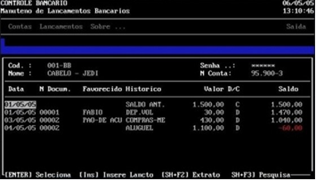

1. MS-DOS Leggendo e osservando articoli riguardanti sistemi esistenti abbiamo denotato che la maggior parte dei sistemi già esistenti sviluppano un'interfaccia tipizzata come MS-DOS ossia un’ interfaccia minimale che non prospetta e rispetta nessun principio di un Iterazione Uomo Macchina.

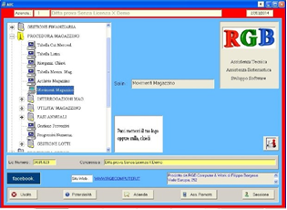

**2.**RGB

Con i modelli dei colori sono stati creati altri sistemi composti da una grafica migliore e che inizia a far    ambientare meglio l’utente e che lo aiuta nella    distinzione fra i campi e i vari elementi del gestionale.

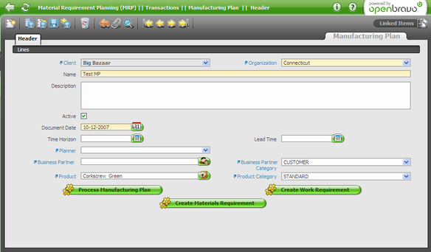3.   Software Generico  
Visionando anche software più moderni,   
incominciamo a vedere interfacce   
sviluppata in modo migliore, avendo delle   
immagini vicino a i campi di inserimento, ma anche in questo caso denotiamo l’assenza di opportuni metodi che aiutano l’utente in ogni suo minimo dubbio.

**Idee iniziali di progetto**

**Scenario globale**:

L'utente che accederò per la prima volta al gestionale dovrà accedere in base alle proprie mansioni, ossia esso sarà suddiviso in contabile e magazziniere. Il contabile accederà alle schermate relative al flusso economico e alla modifica dei prezzi. Mentre il contabile anche esso accederà ad una schermata, ma inerente al caricamento degli elementi e alla visualizzazione degli articoli disponibili.

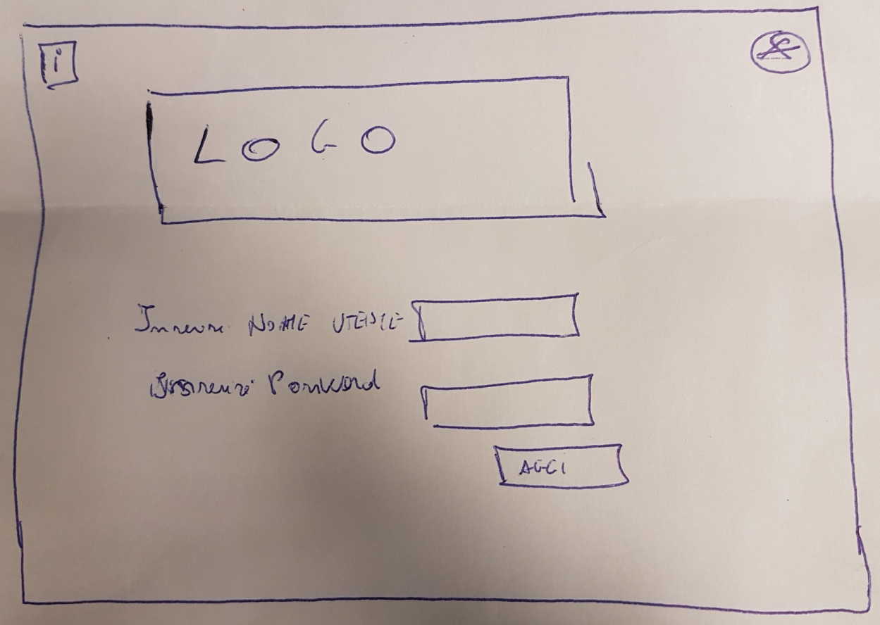

L’utente potrà acquistare, inserire nel catalogo o cancellare elementi attraverso

una lista tra cui selezionare l’elemento desiderato e confermare.

**Catalogazione degli articoli:**

* All'arrivo dei nuovi elementi l'utente svolgerà l'azione di catalogazione degli articoli. Esso accederà alla schermata e inserirà i nuovi articoli, acquistando i nuovi articoli disponibili, dividendoli per i propri requisiti (Taglia, Colore, Quantità).

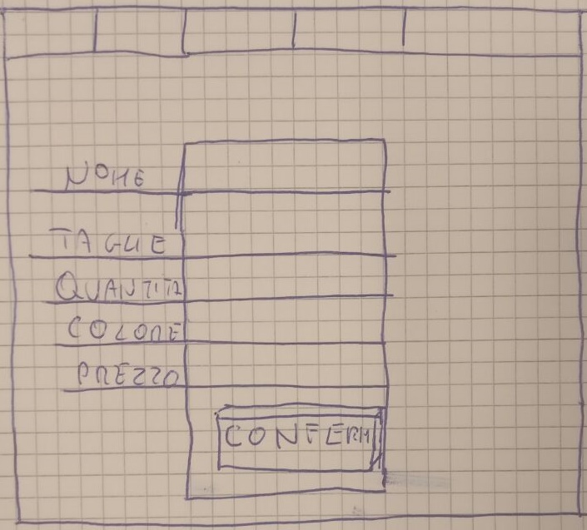

L’utente potrà catalogare gli articoli e quindi inserirli nel catalogo attraverso un semplice menù dove potrà aggiungere le informazioni dell’articolo e confermare la sua catalogazione.

**Acquisto, caricamento e rimozione degli elementi:**

* Ad ogni acquisto di un nuovo articolo il database verrà aggiornato. L'utente tramite il sistema, potrà visualizzare il flusso di caricamento e la rimozione degli elementi, quindi l'utente visualizzerà la pagina di login dove effettua l'accesso alla sua area di competenza. All'arrivo dei nuovi prodotti l'utente inserirà gli elementi nel catalogo in base ai dettagli dell'articolo. Nel caso della rimozione, egli selezionerà l'elemento e la quantità e conferma la rimozione.

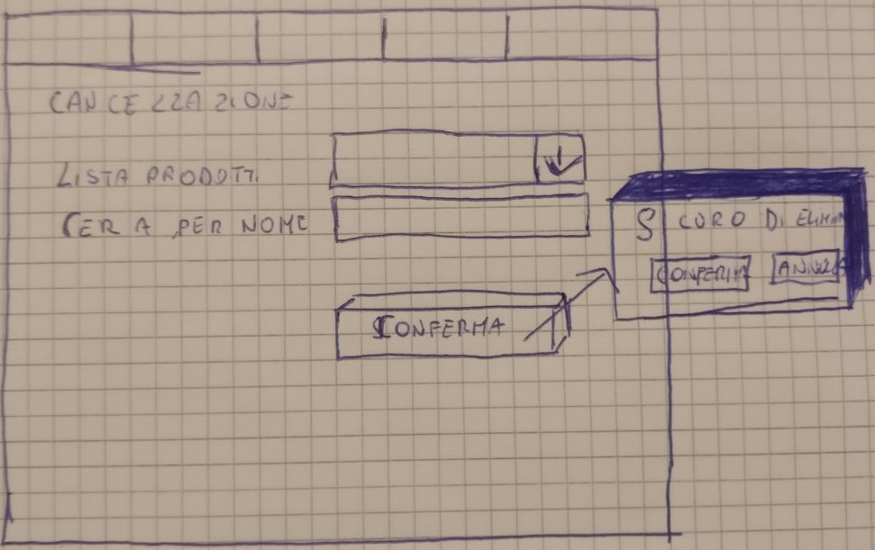

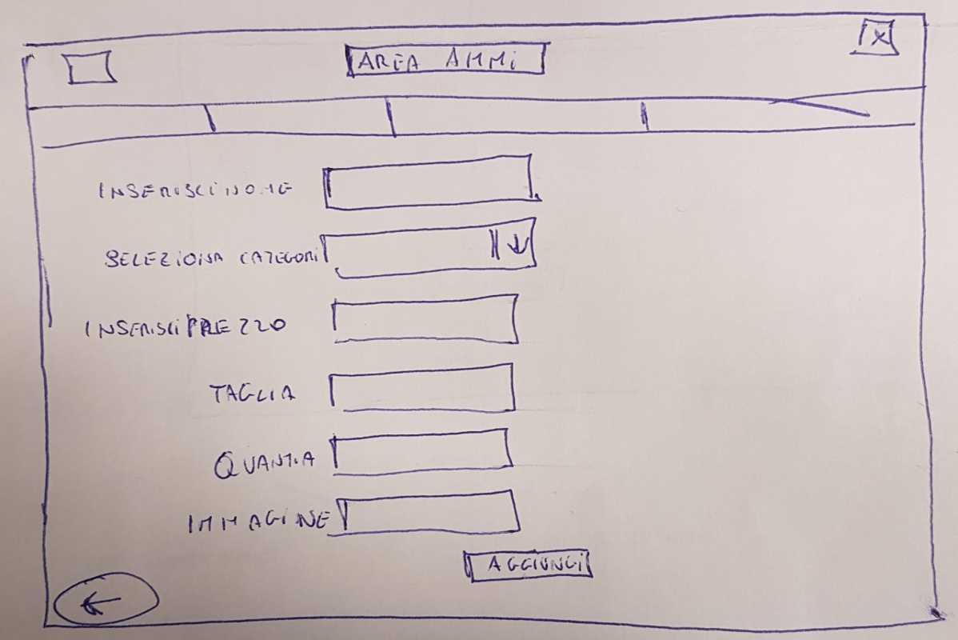

**Inserimento ed eliminazione del dipendente**

* In seguito all'assunzione da parte dell'azienda di un nuovo dipendente, sia esso un magazziniere/contabile, l'amministratore potrà, attraverso opportuni dati di accesso, aggiungere al database il nuovo dipendente. Nel caso inverso, nel licenziamento di un dipendente, l'amministratore potrà rimuovere il dipendente.

L’utente potrà inserire o eliminare un dipendente attraverso una semplice schermata dove potrà inserire i dati del nuovo dipendente nel caso di una nuova assunzione oppure potrà scegliere da una lista il dipendente da eliminare in caso di licenziamento.

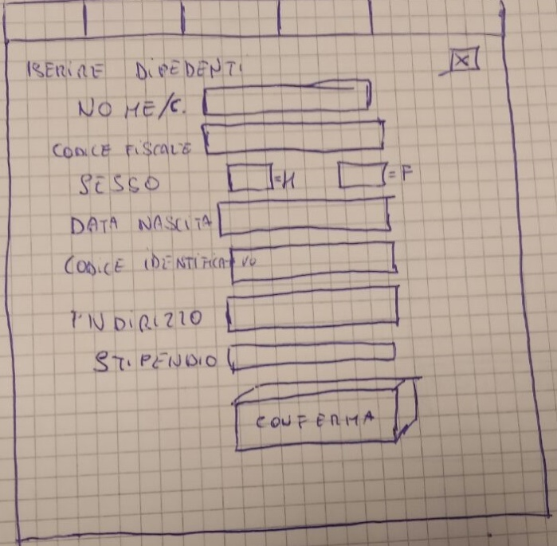

Attraverso la schermata principale, l’utente potrà accedere, attraverso opportuni dati di login, alla propria area di competenza, quindi, contabilità, magazzino o amministrazione.

**Assignment 3**

**INDICE**

1. Paper sketch finali (versione elettronica sia che si un tool software sia che si usi la carta. In quest'ultimo caso sottometterete i disegni scannerizzati).
2. Prototipo in Powerpoint.
3. Breve descrizione dei pattern utilizzati.
4. Relazione sulla tecnica di valutazione del design che avete adottato per valutare l’usabilità del sistema rispetto ai task e agli scenari d’uso e sulle iterazioni che si sono rese necessarie prima di arrivare ai paper sketch finali.
5. Relazione sul testing di usabilità che avete effettuato con gli utenti.
6. Lista delle modifiche da effettuare prima di procedere all’implementazione, con relative priorità.
7. Descrizione della parte svolta da ciascun componente del progetto, come per i precedenti Assignment.

**1)Paper sketch**

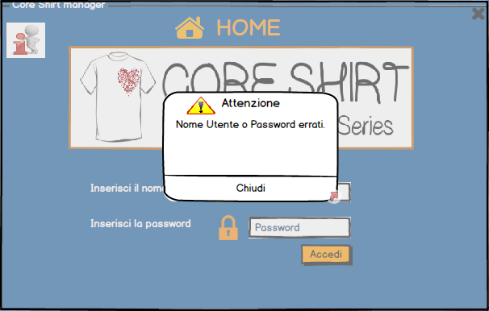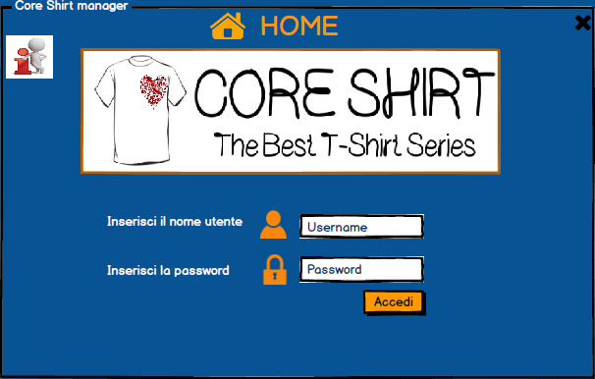

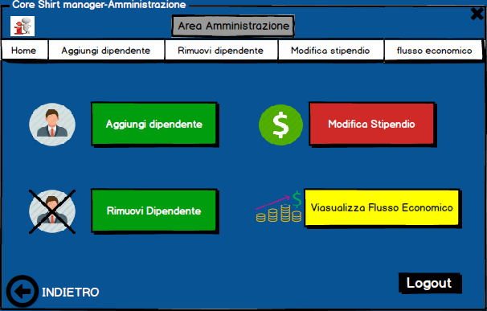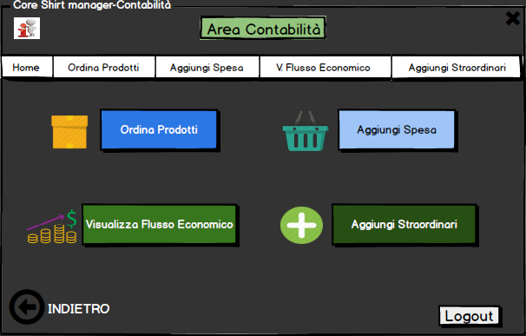

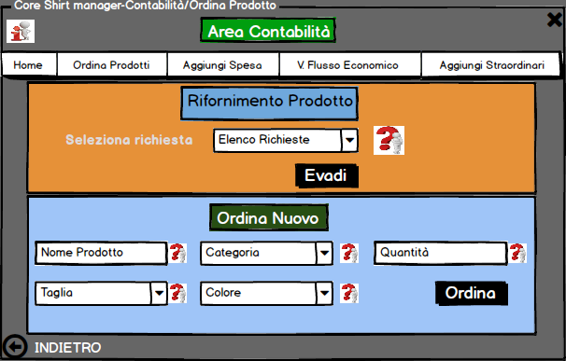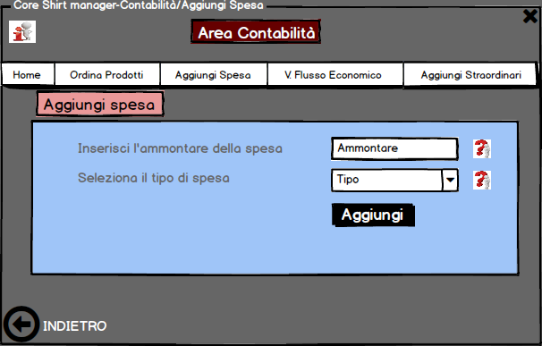

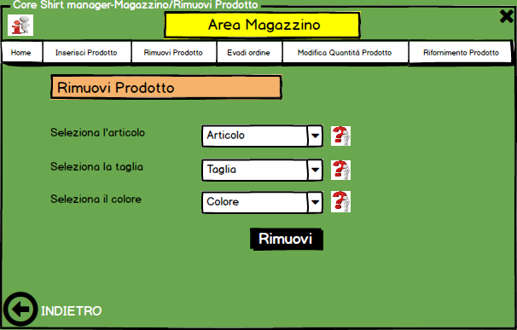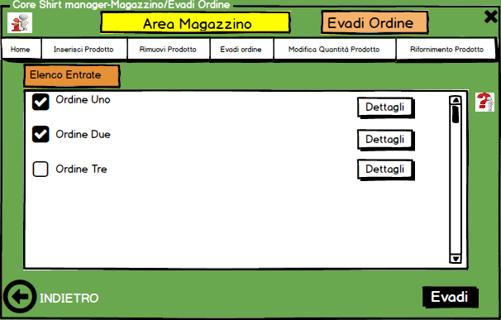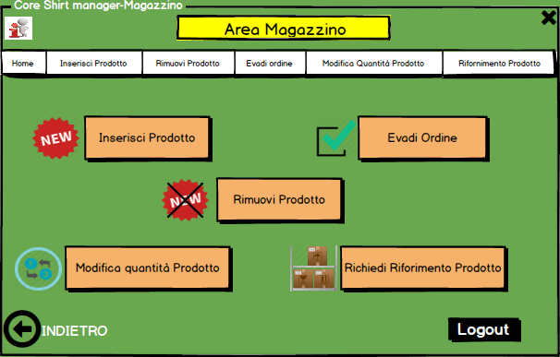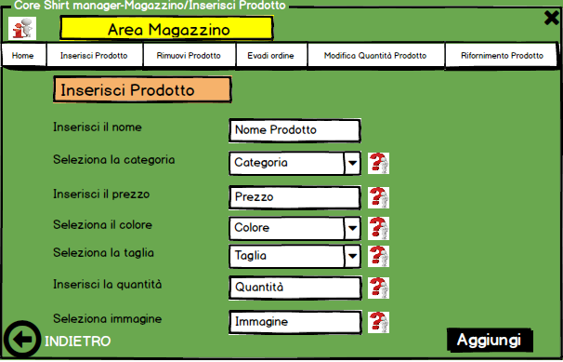[Usare una citazione significativa del documento per attirare l'attenzione del lettore o usare questo spazio per enfatizzare un punto chiave. Per posizionare questa casella di testo in un punto qualsiasi della pagina, è sufficiente trascinarla.]

* IL resto dei Papersketck e nell documento allegato con la simulazione del uso del software.

**2)Prototipo in Powerpoint**

E’ presente nel file correlato;

**3)Breve descrizione dei pattern utilizzati.**

Per la creazione del nostro software sono stati utilizzati vari pattern, in base alle funzione offerte e dai tastk da eseguri. Per descrivere brevemente i pattern utilizzati , inseriamo un elenco di quelli utlizzati:

**1)**Password Strength Meter (Utilizzato per effettuareil login).

**2)**Input Prompt( Inlinea molto generaleabbiamoutilizzatoquesto pattern per l’inserimentodeidatinelle form)

**3)**Playthrough(Abbiamousatoquestatipologia di pattern ma sopratutto ne abbiamoappreso la tipologiainserendo poi nelnostro software un “omino Help” cheaiutanellscelta e nellacompilazione .

**4)Relazione sulla tecnica di valutazione del design**

* La tecnica scelta per valutare l'usabilità del sistema rispetto ai task e agli scenari d'uso è stata il *cognitive* walkthrough.
* Esaminiamo un task rappresentativo:

Compilare una formper inserire un items.

**Azioni necessarie per completare il task principale**

* Selezionare la sezione del menu dedicata ai *Inserisci Prodotto* premendo il bottone *Inserisci Prodotto.*

***Risposta del sistema:*** Il sistema mostra una serie di form e menu dove selezione e inserire i dati.

Inserimento dei dati.

***Risposta del sistema:***Il sistema è in attesa del completamento da parte dell’utente.

* L’utente completa l’inserimento e clicca Aggiungi.

***Risposta del sistema:***Il sistema analizza i dati se sono stati inseriti in modo corretto rispettando i parametri e invia i dati al database.

**Per ogni azione la valutazione è stata condotta rispondendo alle seguenti domande:**

* L’utente tenterà di produrre l’effetto che produce l’azione?
* L’utente noterà che è disponibile sull’interfaccia la corretta azione da eseguire per raggiungere l’obiettivo del compito?
* Se l’utente troverà l’azione corretta sull’interfaccia, saprà che è quella giusta per ottenere l’effetto che sta tentando produrre?
* Una volta eseguita l’azione, l’utente comprenderà il feedback che ottiene? Assocerà il risultato dell’azione con il conseguimento dell’obiettivo?
* ***Azione 1* (selezionare la sezione del menu dedicata a Inserisci prodotto premendo il bottone*“Inserisci Prodotto”***)

Poiché le azioni possibili sono raggruppate per funzioni, è plausibile ritenere che intuitivamente l'utente sceglierà la sezione dedicata all'inserimento di un prodotto. Il bottone è ben visibile, quindi l'utente può determinare facilmente qual è l'azione corretta da eseguire. Inoltre la scelta di un nome significativo per la sezione garantisce che l'utente abbia la certezza di stare effettuando l'operazione corretta. Il feedback dell'azione è immediato perché la selezione della voce del menu comporta l'immediata apertura della pagina.

* ***Azione 2* (Inserimento dei dati )**

Poiché l'obiettivo dell'utente è quello di completare la formpossiamo ipotizzare che l’utente si aspetti un elenco di richieste. Ciò assicura che l'utente sia in grado di compilare con facilità. Il sistema quindi è in attesa dell’utente mettendolo al proprio agio.

* ***Azione 3* (premere il pulsante “Aggiungi” )**

Poiché intuitivamente l'utente vorrà completare l’azione e inviare i dati al database egli premerà il tasto “Aggiungi”. Il pulsante è ben visibile, quindi l'utente può trovarlo facilmente. Inoltre la scelta di un nome significativo per il bottone garantisce che l'utente abbia la certezza di stare richiedendo il servizio giusto. Il feedback dell'azione è abbastanza immediato.

**5) Relazione sul testing di usabilità che avete effettuato con gli utenti.**

Per valutare il livello di usabilità del nostro sistema abbiamo testato il prototipo con diversi utenti. Per le funzionalità mancanti abbiamo adoperato la tecnica del mago di Oz. La navigazione si è rivelata semplice ed intuitiva, anche se in alcuni casi gli utenti hanno commesso qualche errore nell'esecuzione delle azioni, sbagliando per esempio nel inserire i dati nelle form.In caso di errore comunque l’utente verrà avvisato e potrà in qualsiasi momento ripetere l’inserimento ritornando al campo precedente.La generalizzabilità e la consistenza sono risultate ben supportate. Infatti avendo strutturato task simili in modo simile e nello stesso stile, gli utenti riconoscevano facilmente la sequenza di azioni da compiere per portare a termine un compito.

**5.1Valutazione euristica**

La valutazione euristica è stata condotta in base alle otto regole d'oro di Shneiderman.

***1) Preservare la coerenza***

Sequenze di operazioni simili sono effettuate sempre con lo stesso tipo di azioni.

***2) Consentire agli utenti abituali di usare comandi rapidi***

Il sistema non supporta comandi rapidi. Tuttavia le voci menu con la ricerca per nome velocizzano gli inserimenti .

***3) Offrire un feedback informativo***

Ad ogni azione corrisponde sempre una reazione visibile. Quando la modifica dello stato del sistema non è visibile, si fornisce un feedback tramite un box informativo. Es. “Attenzione! Inserire correttamente i dati”

***4) Progettare dialoghi provvisti di chiusura***

Alla fine dell'esecuzione di ogni task verrà fornito un feedback per far capire all'utente che si e conclusa l’operazione e può passare al task successivo.

**5) Offrire una prevenzione e una gestione semplice degli errori**

Per ridurre al minimo la quantità di errori si è scelto di inserire suggerimenti prima del inserimento dei dati. E nel caso l’inserimento dei dati risulto errato l’utente verrà avvertito, in modo tale di assisterlo nel inserimento. E le operazioni saranno guidate fino a falle sembrare Atomiche.

**6)Permettere un'inversione semplice delle azioni**

Durante l’interazione è possibile tornate al task precedente in qualsiasi momento.

1. **Supportare il controllo interno**

L’utente esperto la sensazione di essere il responsabile del sistema, e il dialogoè sempre condotto dall'utente.

1. ***Ridurre il carico della memoria a breve termine***

L'interazione si basa sul riconoscimento dei comandi, che sono descritti da nomi significativi. Inoltre si è cercato di mantenere il display semplice.

**6) Modifiche pre-implementazioni**

|  |  |
| --- | --- |
| Modifiche da Effetuare | Priorità |
| Inserimento dell’icona HOME | **\*\*\*\*\*** |
| Sostituzione dei Check-Box con i Radio-Button | **\*\*\*\*** |
| Inserimento di una descrizione su ogni inserimento del dati. | **\*\*\*** |
| Revisionare flusso | **\*\*** |

**7)Descrizione della parte svolta da ciascun componente del progetto, come per i precedenti Assignment.**

**Percentuale Lavoro Assigment 3:**

|  |  |  |
| --- | --- | --- |
| **Manager Progetto**: | Gennaro Russo | **25%** |
| **Manager Valutazione**: | Mattia Taglianetti | **25%** |
| **Manager Documentazione**: | Mario Pio Urlo | **25%** |
| **Manager Gruppo**: | Pasquale Turi | **25%** |

**Manager Progetto**: Gennaro Russo

Ha coordinato il gruppo, ha organizzato il carico per persona e ha controllato tutta la documentazione.

**Manager Valutazione**: Mattia Taglianetti

Ha effettuato un Controllosui paper Sketch.

**Manager Documentazione**: Mario Pio Urlo

Ha effettuato un controllo ortografico e ha redatto in modo corretto alcuni documenti.

**Manager Gruppo**: Pasquale Turi

Ha trovato dati inerenti al venditore online.